# 中国高校计算机大赛“网络技术挑战赛”决赛团队

**学术诚信与责任承诺书**

本团队*北宇治高中吹奏乐部*郑重承诺：本团队参赛作品*基于可编程交换机的高效键值存储监控系统*的主要研究与开发工作由参赛成员承担完成，属于原创作品，不存在任何侵犯他人知识产权的问题，不存在任何伪造、弄虚作假的行为，且未曾在任何其他赛事中获得过全国性奖项。

本团队郑重承诺在此次竞赛中，遵守竞赛规程的有关规定，恪守学术规范，如有违规行为，本团队愿意承担一切责任，接受竞赛组委会的相关处理。

所有参赛成员（签字）：

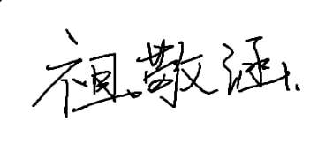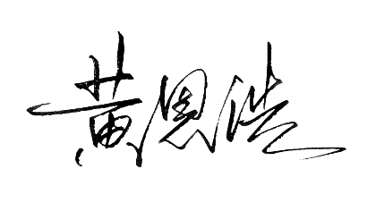

指导教师（签字）：

所在院校：浙江大学

2023年 8月 18日